Porque Deus amou o mundo de tal maneira que deu o seu Filho unigênito, para que todo aquele que nele crê não pereça, mas tenha a vida eterna.
João 3:16
1. Convide JESUS CRISTO em seu coração.
João 1:12 - Mas para todos os que creram nele e aceitou, ele deu o direito de se tornar filho de Deus. Revelações 3:20

2. Ele perdoa você de todos os pecados e erros.
1 João 1: 8 - Se afirmamos estar sem pecado, nos enganamos e a verdade não está em nós. 9. Se confessarmos nossos pecados, ele é fiel e justo e nos perdoará nossos pecados e nos purificará de toda injustiça. 10. Se afirmarmos que não pecamos, nós o fazemos ser um mentiroso e sua palavra não está em nós.

3. Leia a Bíblia de Deus que nos faz crescer.
2 Timóteo 3: 16 - Todas as Escrituras são inspiradas por Deus e são lucrativas para ensinar, repreender, corrigir, treinar em justiça; 17. para que o homem de Deus seja adequado, equipado para todo bom trabalho. Efésios 5:26 Tito 3: 5

Em seu leito de morte, as últimas palavras de Budha foram: Eu não consegui!
Mais JESUS CRISTO disse: Quem crer em mim viverá, embora ele morra. - João 11: 16
Arnold & Heidi Whatsapp +27 74 227 3224

Porque Deus amou o mundo de tal maneira que deu o seu Filho unigênito, para que todo aquele que nele crê não pereça, mas tenha a vida eterna.
João 3:16
1. Convide JESUS CRISTO em seu coração.
João 1:12 - Mas para todos os que creram nele e aceitou, ele deu o direito de se tornar filho de Deus. Revelações 3:20

2. Ele perdoa você de todos os pecados e erros.
1 João 1: 8 - Se afirmamos estar sem pecado, nos enganamos e a verdade não está em nós. 9. Se confessarmos nossos pecados, ele é fiel e justo e nos perdoará nossos pecados e nos purificará de toda injustiça. 10. Se afirmarmos que não pecamos, nós o fazemos ser um mentiroso e sua palavra não está em nós.

3. Leia a Bíblia de Deus que nos faz crescer.
2 Timóteo 3: 16 - Todas as Escrituras são inspiradas por Deus e são lucrativas para ensinar, repreender, corrigir, treinar em justiça; 17. para que o homem de Deus seja adequado, equipado para todo bom trabalho. Efésios 5:26 Tito 3: 5

Em seu leito de morte, as últimas palavras de Budha foram: Eu não consegui!
Mais JESUS CRISTO disse: Quem crer em mim viverá, embora ele morra. - João 11: 16
Arnold & Heidi Whatsapp +27 74 227 3224

Se você morrer esta noite, tem certeza que vai ao Céu?

Se você morrer esta noite, tem certeza que vai ao Céu?

O Inferno é real, mais Deus, através JESUS CRISTO, entrou para salvar á todos.

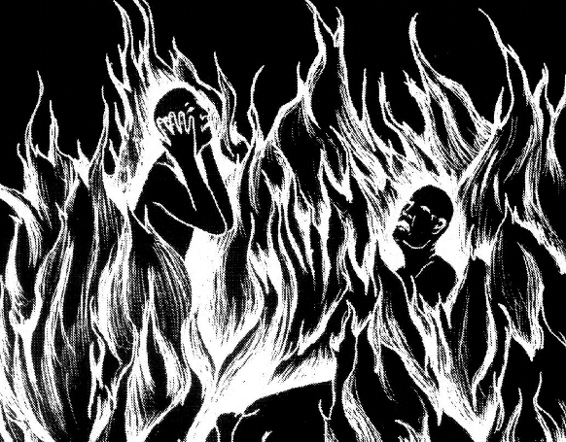

O Inferno é real, mais Deus, através JESUS CRISTO, entrou para salvar á todos.

Pode conhecer JESUS CRISTO hoje e saber que você tem a vida eterna após a morte por meio dele:

Pode conhecer JESUS CRISTO hoje e saber que você tem a vida eterna após a morte por meio dele:

